24.04.2020 r.
Dbamy o przyrodę – Lis i lornetka

- Rozmowa na temat wpływu zatrutego środowiska na rośliny, zwierzęta i ludzi. Jak należy przeciwdziałać skutkom zanieczyszczenia otaczającej nas przyrody? Można wykorzystać przykładowe obrazki i wiele innych dostępnych w internecie.

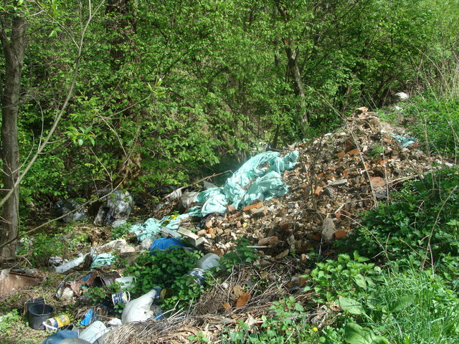

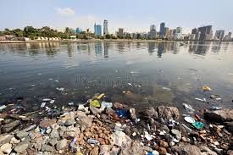

- Wysłuchanie opowiadania Agaty Widzowskiej „Lis i lornetka”. Dzieci mają otwarty podręcznik na stronach 66-69 i słuchając oglądają ilustracje.

https://www.youtube.com/watch?v=JRGbQTPPBfo

- Jak zwierzęta przyjęły obecność dzieci w lesie?
- Dlaczego zwierzęta bały się dzieci?
- Co powiedziały o dzieciach zwierzęta, które je obserwowały: jeleń, ptaki i lis?
- Co zrobiły dzieci po powrocie do przedszkola?
- Kogo narysowała Ada i dlaczego?
- Co narysowała pani? Co przedstawiał jej rysunek?

- Rozmowa na temat zależności występujących w świecie przyrody. Ukazanie zależności i potrzeby współistnienia.
- Kto jest ważniejszy w przyrodzie: rośliny czy zwierzęta?
- Czy zwierzęta mogłyby żyć, gdyby nie było roślin?

- Zabawa w „Leśne echo”.
Rodzic wyklaskuje lub wytupuje dowolne rytmy, a dziecko powtarza je jak echo.

- Wykonanie pracy plastycznej „Moja ekologiczna zabawka”.
Prace wykonujemy z dowolnych dostępnych w domu materiałów: rolki po papierze toaletowym, opakowania po jogurtach, butelki, nakrętki, kolorowy papier, bibuła, sznurki, plastelina……

Przykładowa zabawka

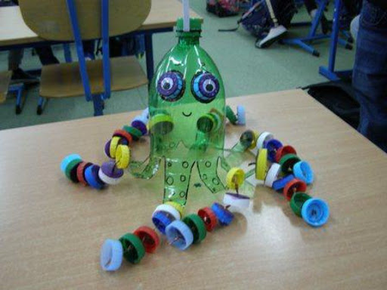

Bardzo chętnie zobaczymy Wasze prace. Miłej zabawy

